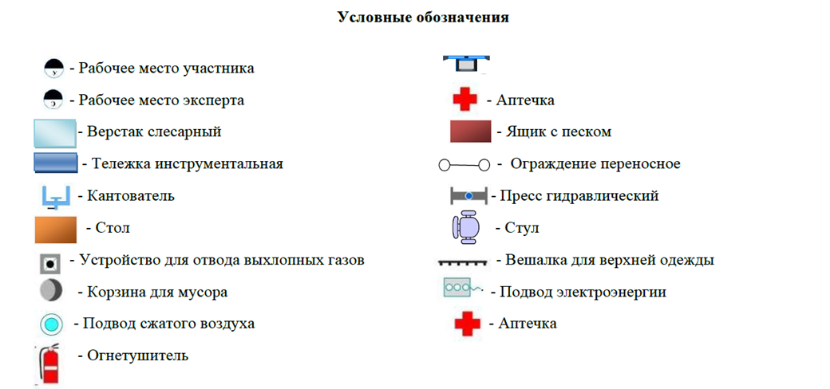

Региональный этап Чемпионата по профессиональному
мастерству «Профессионалы», Иркутская область

План застройки
Компетенция Ремонт и обслуживание легковых автомобилей
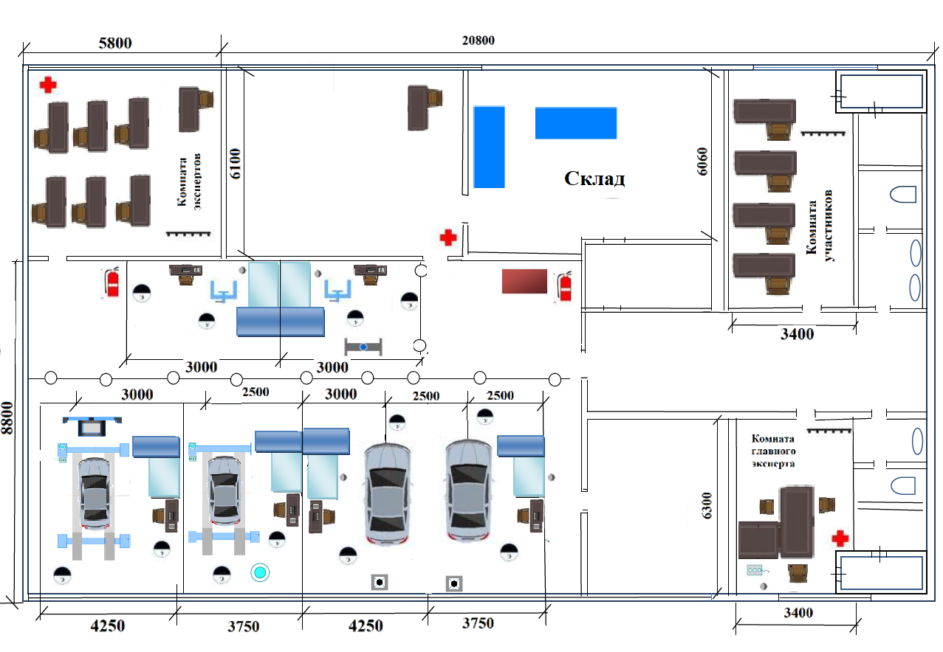
Общая площадь: 299,5 м²

